ПАМЯТКА для пациента о проведении телеконсультации в ГАУЗ СО «КДЦ «ОЗМР»
ВАЖНО! У пациента обязательно должна быть подтвержденная учетная запись на Госуслугах. Также требуется сообщить врачу номер телефона, привязанный к учетной записи пациента на Госуслугах. Видеозвонок врача поступит именно на этот номер.
Нужно заранее скачать и установить на Ваш телефон приложение РТ Доктор66.
Для Андроид: https://play.google.com/store/apps/details?id=ru.rtdoctis.telemed66&hl=ru
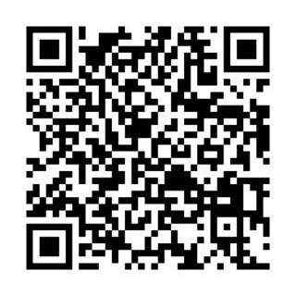
Для iOS: https://apps.apple.com/ru/app/рт-телемед66/id1658807972
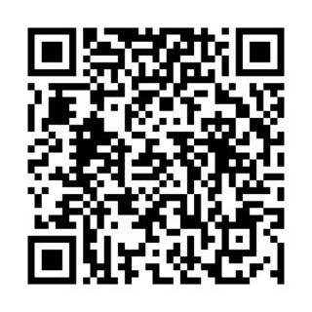
Установленное приложение нужно открыть и авторизоваться с помощью Госуслуг.
При первой загрузке приложение спросит разрешение на использование камеры и микрофона. Нужно разрешить «при использовании приложения». Также нужно разрешить приложению совершать звонки.
ВАЖНО! Если пациент – ребенок, то он обязательно должен быть указан в учетной записи законного представителя на Госуслугах. В этом случае приложение должно быть установлено на телефоне законного представителя. И открыв приложение, нужно нажать кнопку Аккаунт на нижней панели, затем нажать Управление пациентами и выбрать нужного пациента из списка.
Открыв приложение, нажимаем кнопку «События» на нижней панели. Здесь можно посмотреть будущие, текущие и закрытые Ваши телемедицинские консультации.
В день консультации откройте приложение и нажмите на слово События на нижней панели, а затем на Будущие (если время консультации еще не настало) или Текущие (если врач уже на связи).
Войдите в нужную консультацию, нажав на дату и время консультации.
Когда Вы войдете в консультацию, будет доступен текстовый чат. В чате можно прикрепить документы для врача (значок в виде скрепки). Врач тоже может прикрепить документы для пациента в чат. Чтобы не возникло проблем с их просмотром, на телефоне пациента должно быть также установлено приложение для чтения файлов PDF
Перед началом консультации (звонком врача) рекомендуется держать приложение РТ Доктор66 на телефоне открытым.
Когда врач позвонит, нужно ответить на входящий видеозвонок.
Длительность консультации 10-20 минут, поэтому постарайтесь заранее сформулировать вопросы.
Через некоторое время после окончания видеозвонка врач оформит заключение или другие документы и приложит в чат. А также оформит протокол консультации.
Чтобы посмотреть уже состоявшиеся ранее консультации, нужно в приложении нажать на вкладку События, затем на закладку Закрытые и выбрать консультацию из списка. Можно посмотреть протокол консультации и скачать его в формате PDF. Также можно посмотреть чат консультации и прикрепленные документы.

